今日动态

11月8日 星期三 来园14人
一、来园
来园主动签到的小朋友有：汪语晗，苏安柒，胡恩俊，万洛依，朱长睿，万欣晨，卢彦霖，汪刘懿，朱瑾玥，储奕。
今天坚持来园的小朋友有：汪语晗，苏安柒，胡恩俊，万洛依，朱长睿，唐煜，万欣晨，徐宁岩，徐宁川，卢彦霖，汪刘懿，朱瑾玥，储奕，郭奕鸣。

二、科技节开幕式
科技节开幕式开始啦。园长妈妈为我们致开幕辞。然后就是小朋友们精彩的走方阵啦。小朋友们神奇的踏步展示着自己的风采。还有太空人走秀呢，走秀的小朋友们还展示了自己不同的定格姿势。最后还欣赏了厉害的无人机表演和魔术表演呢，真开心呀。

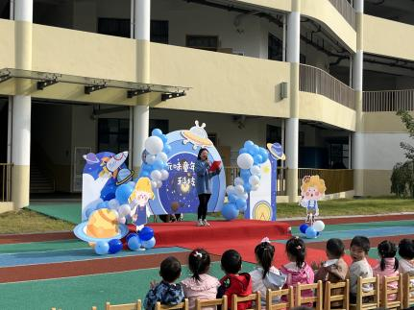 | 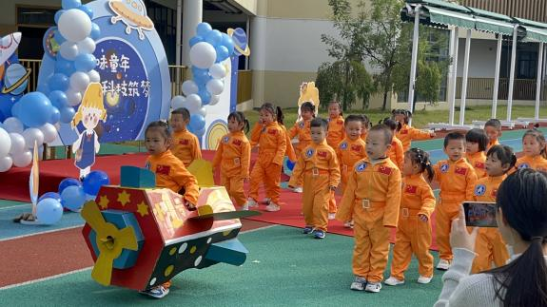 | 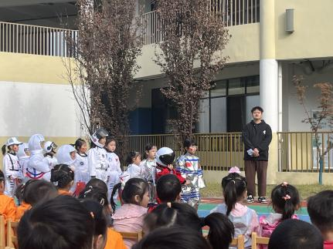

三、户外活动

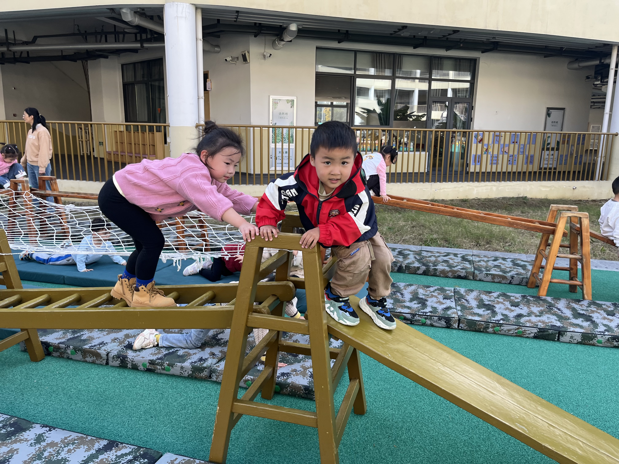  我是弓着身体过平衡木的。 | 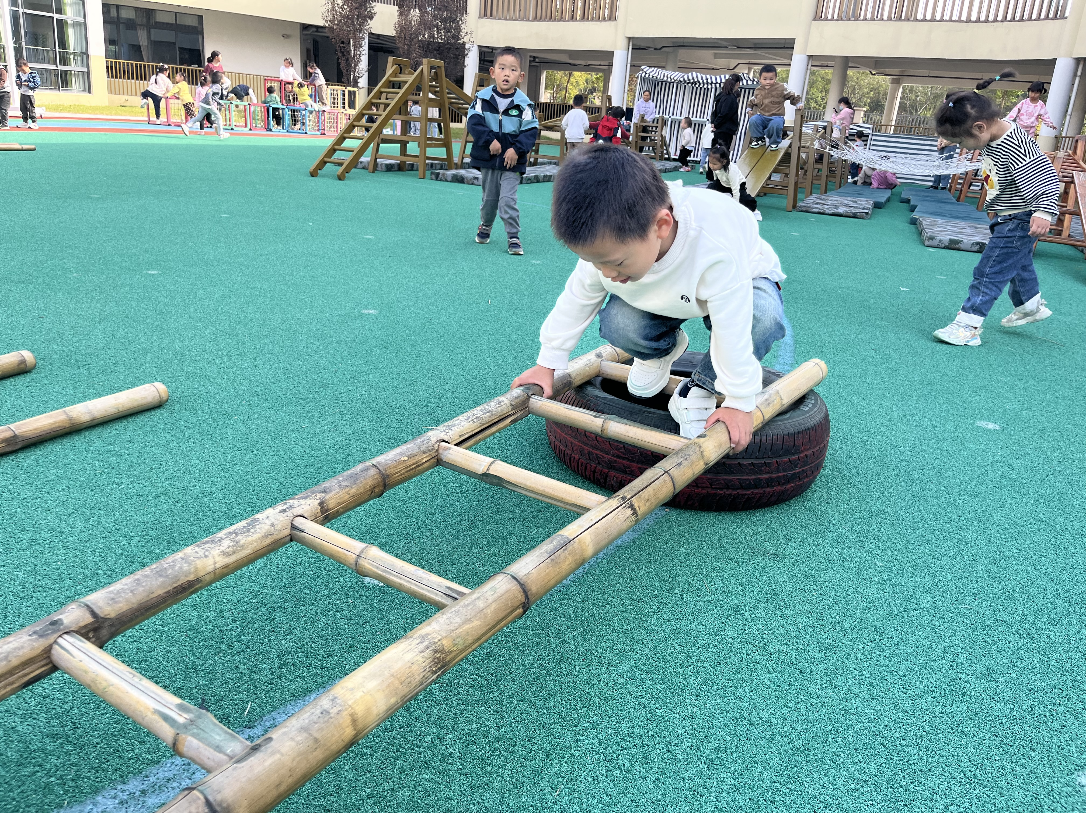  我蹲着往前爬梯子。 | 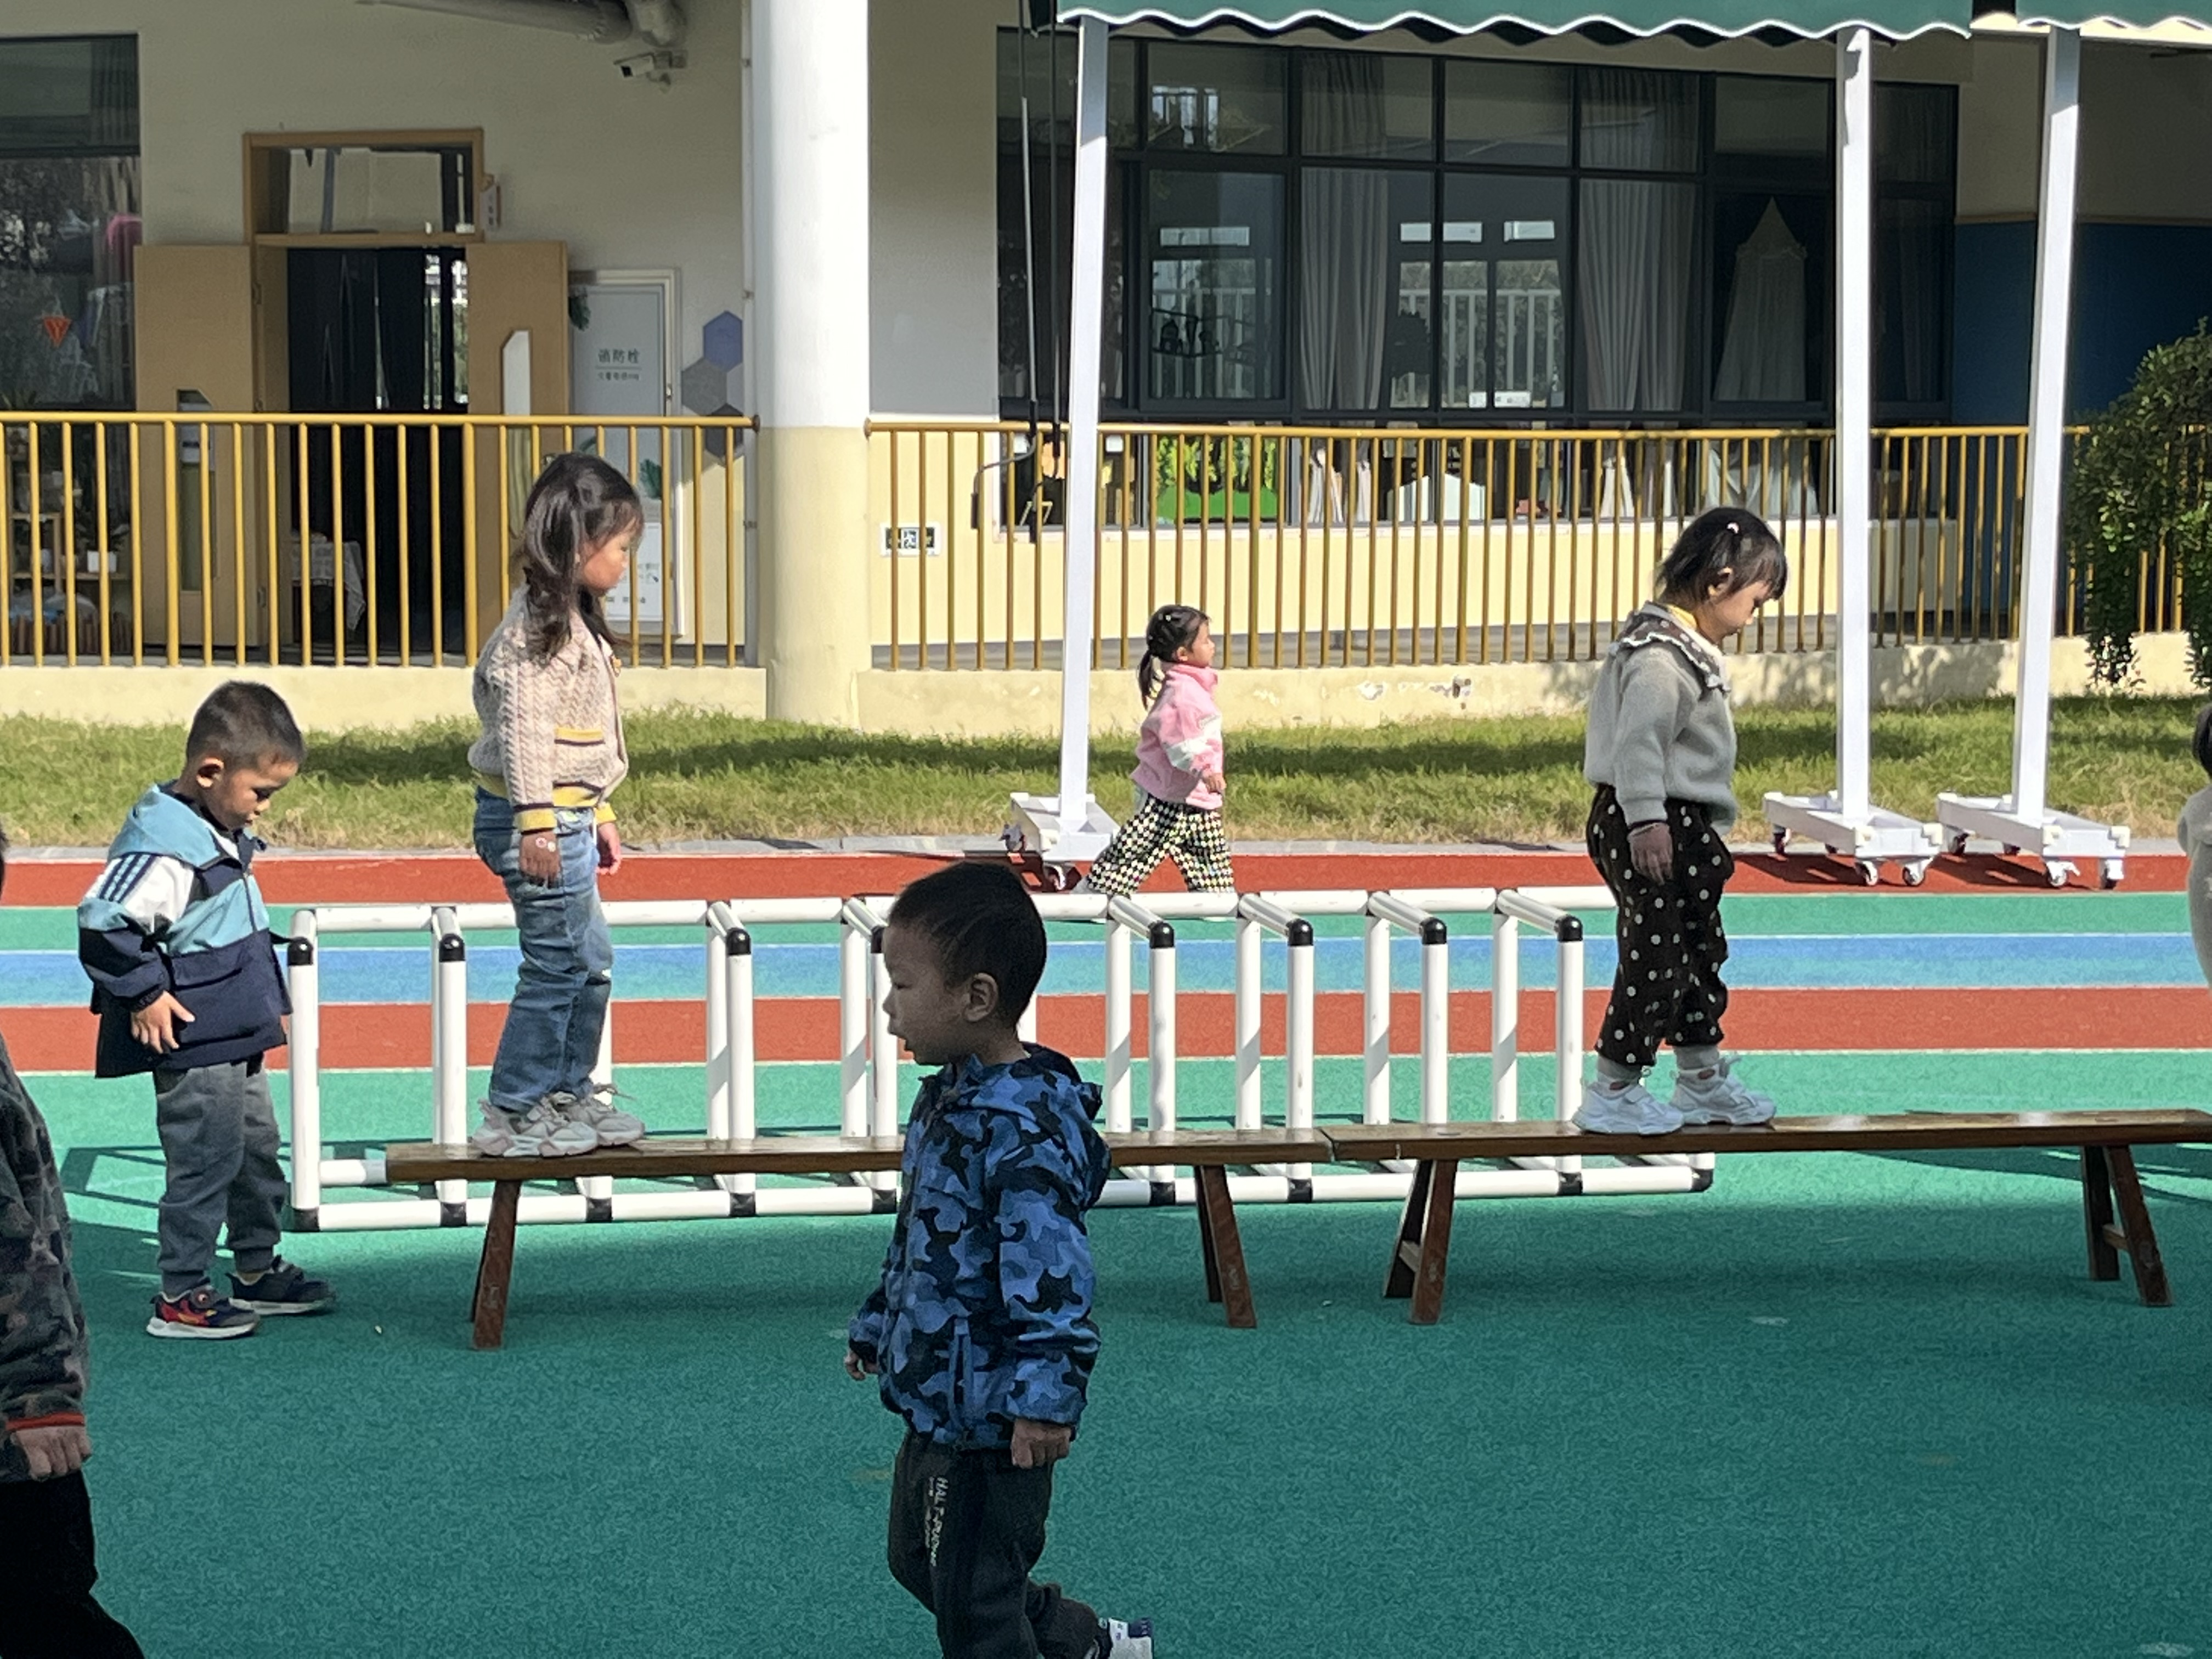  我两脚并拢走在平衡木上。

- 午餐
今天中午吃的是扬州炒饭、茶树菇老鸭汤。午餐活动中能在规定的时间内吃完自己的一份饭菜的小朋友有：汪语晗，苏安柒，胡恩俊，朱长睿，唐煜，万欣晨，徐宁岩，徐宁川，朱瑾玥，储奕，郭奕鸣。
就餐时桌面能够保持干净的小朋友有：苏安柒，万洛依，朱长睿，万欣晨，徐宁岩，徐宁川，卢彦霖，朱瑾玥。

五、家园配合
1.请大家给小朋友带一套备用的衣服来园哦，便于孩子（弄脏衣物时）替换。

